Pracodawca a koronawirus - uwarunkowania prawne
Czy wiesz jakie obowiązki powinien spełniać pracodawca, w związku z pandemią?

Z jakimi dokumentami prawnymi warto się zapoznać?
W poniższym artykule omówimy, jak wygląda sytuacja pracownika w trakcie wykonywania jego pracy, podczas pandemii. Pracodawca a koronawirus to nowe zagadnienie, które zostało już opisane prawnie, w taki sposób, aby móc oddziaływać na jego skutki. Jest to szczególnie ważny wpis dla osób, które posiadają swoją firmę i nie są pewne czy funkcjonują w prawidłowy sposób na co dzień.

Pracodawca a koronawirus — obowiązki
W trakcie trwania pandemii pracodawca a koronawirus, to powszechnie spotykane zagadnienie. Wynika to z faktu, iż wielu pracodawców podchodziło w różny sposób do pandemii oraz zakażeń w swoich firmach. Dzięki wprowadzeniu odpowiednich obowiązków i nakazów prawnych sytuacja na rynku pracy znacznie się zmieniła. Dzisiaj pracodawcy przysługuje sporo możliwości, które oparte są o kodeks pracy oraz wszelkie inne dokumenty prawne, ustalające prawo w sposób prawidłowy. Pracownik również tak samo, jak pracodawca podlega konkretnym zasadom, związanym z pandemią. W kontekście tego, jakie wynagrodzenie otrzymuje, jak działa kwarantanna oraz wiele innych działań, podejmowanych dla przeciwdziałania pandemii Covid-19.

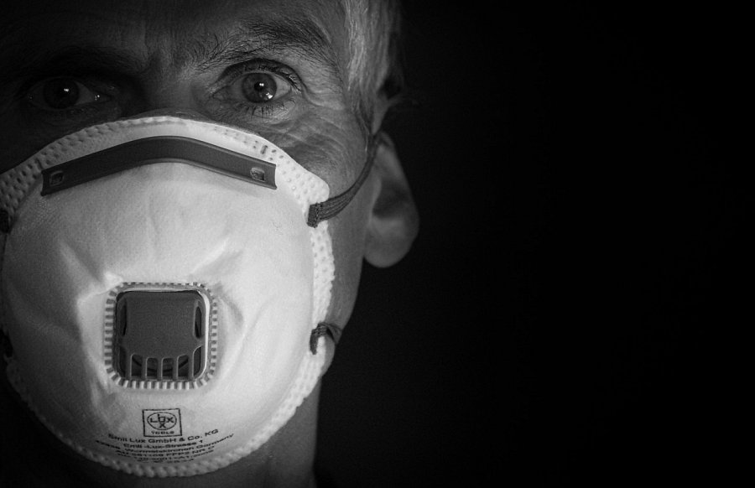
Dlaczego warto zapoznać się z aspektami prawnymi?
Jeżeli znamy, konkretne dokumenty i aspekty prawne możemy prawidłowo zareagować na różne czynności związane z pracą. Dzięki temu możemy czuć się bezpieczenie, ponieważ znamy swoje obowiązki. Zgodnie z obowiązującym prawem, powinniśmy zgłaszać naszemu pracodawcy, że jesteśmy chorzy, aby unikać rozprzestrzeniania się koronawirusa. Pracodawca a koronawirus to całkiem nowy temat, ponieważ wcześniej nie mieliśmy do czynienia z ogólnoświatową pandemią.

